Структурное подразделение
ГБОУ СОШ «Центр образования» поселок Варламово

Конспект непосредственно – образовательной деятельности
в средней группе по теме «Осенние цветы»

Воспитатель: Капустина В.Р.

Интеграция образовательных областей:
«Познание», «Коммуникация», «Художественное творчество» (аппликация), «Социализация», «Физическая культура».
Задачи:
Образовательная область «Познание»: систематизировать знания детей о признаках осени; закреплять знание осенних месяцев.
Образовательная область «Коммуникация»: развивать логическое мышление, уметь отвечать на вопросы предложением.
Образовательная область «Художественное творчество» (аппликация): развивать творческое воображение, фантазию, воспитывать художественный вкус, терпение, внимание, наблюдательность.
Образовательная область «Социализация»: воспитывать аккуратность.
Образовательная область «Физическая культура»: совершенствовать двигательные движения детей.
Материалы и оборудование: картинки с изображением осенних цветов, образец воспитателя, клей, кисти, цветная бумага, клеёнка, зонтики.
Предварительная работа:
Чтение стихов про осень, рассматривание картин с осенним пейзажем, осенними цветами, наблюдения на прогулке, заучивание стихов, беседа о приметах осени.
Ход:
Организационный момент.
Воспитатель читает стихотворение:
Падают, падают листья,
В нашем саду листопад,
Жёлтые, красные листья
По ветру вьются, летят.
- Дети, о каком времени года идёт речь в стихотворении?
- Какие определения мы можем дать осени, какая она бывает? (ранняя, золотая, богатая, тёплая, дождливая…)
Воспитатель: Дети, но скоро придет зима и осень должна уступить ей место. Я хочу, чтобы вы не забыли теплые осенние деньки и сохранили на бумаге память о них, давайте сделаем «Осенний букет», а я вам в этом помогу.
Воспитатель: Дети, давайте вспомним, как на бумаге можно показать осенний букет?
Ответы детей.

Воспитатель: Правильно, цветы можно нарисовать, вырезать из бумаги. А потом наклеить на лист бумаги, тогда у нас получится настоящий букет.
Воспитатель показывает порядок работы.
Дети делают аппликацию из предварительно вырезанных воспитателем, из цветной бумаги треугольников, квадратов, полосок.

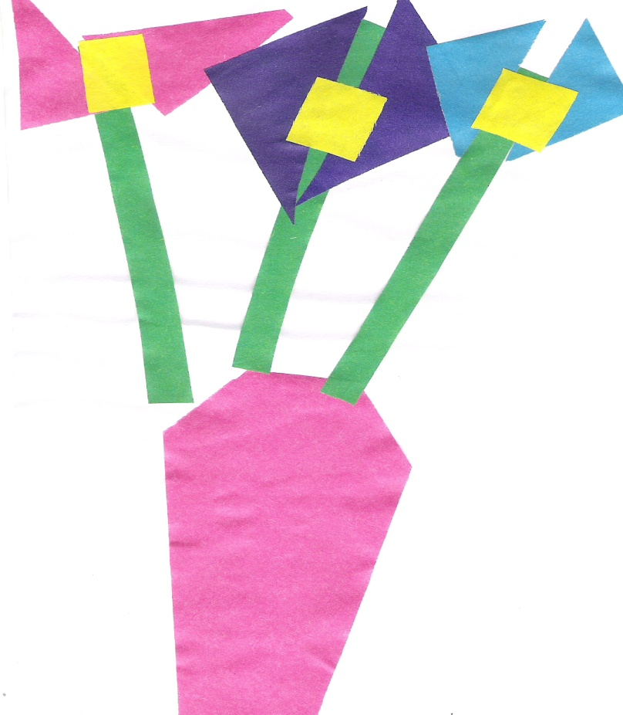

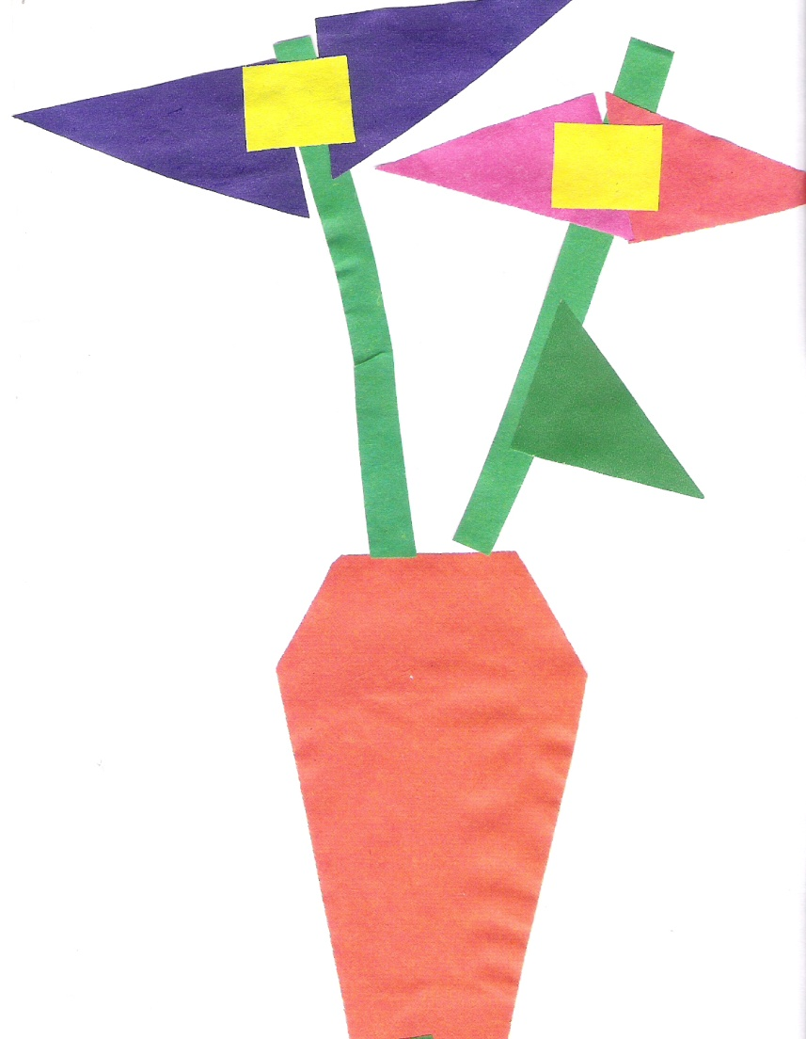

Воспитатель: Дети! вы сделали замечательный осенний букет. Эта работа будет напоминать о теплых осенних деньках, красивых ярких цветах. А теперь давайте поиграем в игру «Солнышко и дождик».
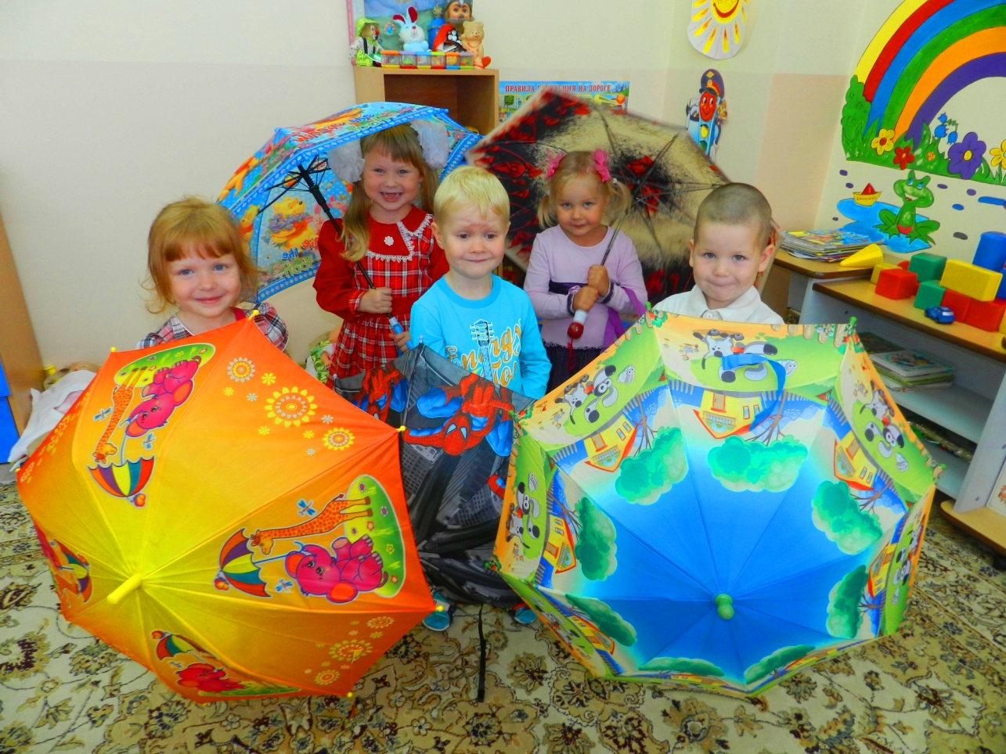
Дети стоят в кругу. По сигналу взрослого "Солнышко" все идут гулять, прыгают и бегают. По сигналу "Дождик" взрослый открывает большой зонт и малыши должны быстро забежать под него, чтобы не намокнуть. Место, куда надо бежать все время меняется, если взрослых несколько, зонт они открывают по очереди.

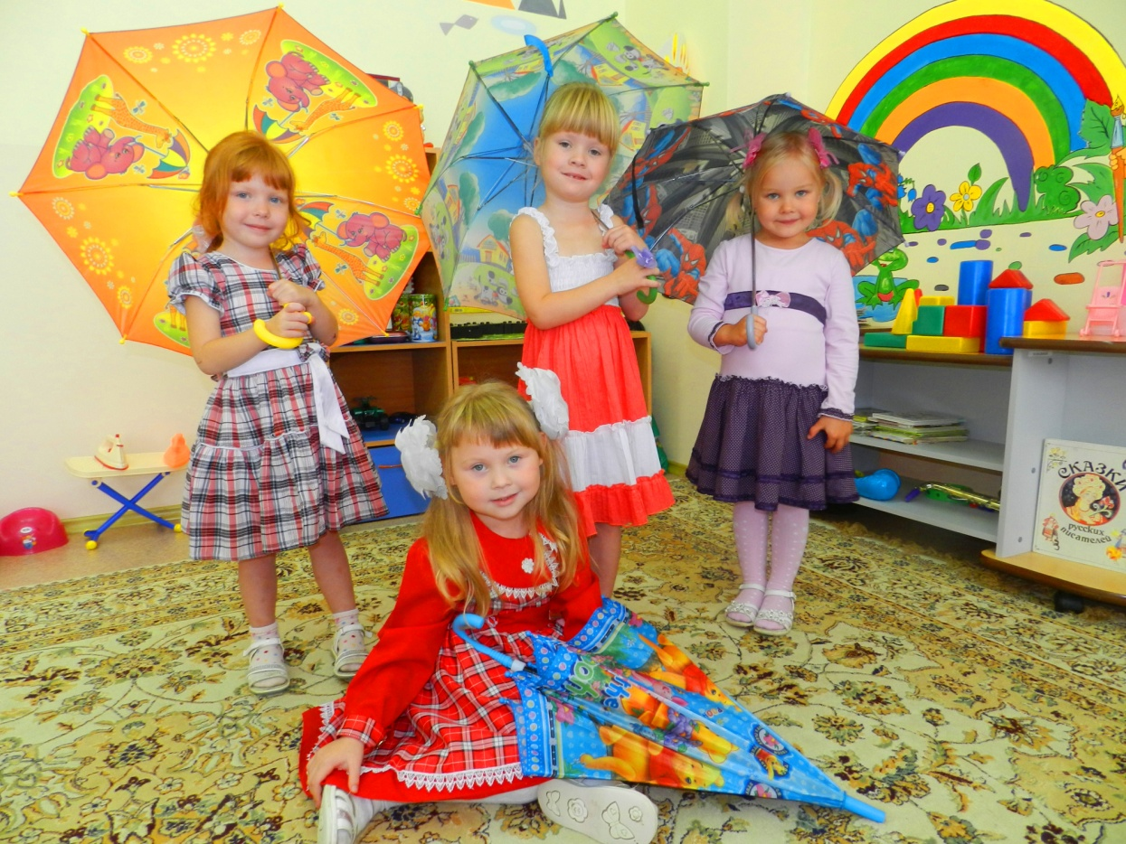
Итог занятия.
Ах, какой красивый, яркий, осенний букет у вас получился, дети. Теперь мы дадим нашим работам подсохнуть. Мы сможем любоваться ими в группе!

